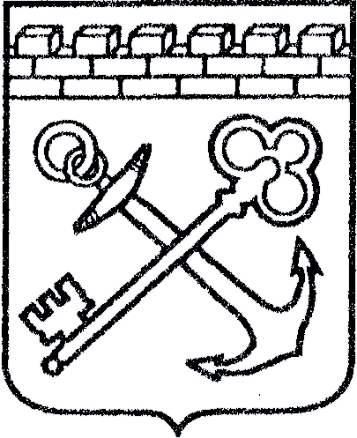
АДМИНИСТРАЦИЯ ЛЕНИНГРАДСКОЙ ОБЛАСТИ
КОМИТЕТ ПО КУЛЬТУРЕ ЛЕНИНГРАДСКОЙ ОБЛАСТИ

ПРИКАЗ

«___»____________2020 г. №_______________

г. Санкт-Петербург

О внесении изменений в приказ комитета по культуре Ленинградской области от 19 ноября 2015 года № 01-03/15-62 «Об утверждении состава комиссии
по присуждению премии имени Александра Прокофьева «Ладога»
в области поэзии»

В соответствии с пунктом 3.1 Постановления Губернатора Ленинградской области от 22 июня 1998 года № 171-пг «Об учреждении премии имени Александра Прокофьева «Ладога» в области поэзии» приказываю:
1. Внести изменения в состав комиссии по присуждению премии имени Александра Прокофьева «Ладога» в области поэзии, утвержденный приказом комитета по культуре Ленинградской области от 19 ноября 2015 года № 01-03/15-62 «Об утверждении состава комиссии по присуждению премии имени Александра Прокофьева «Ладога» в области поэзии», изложив его в редакции согласно приложению.
2. Контроль за исполнением настоящего приказа оставляю за собой.

Заместитель председателя О.Л.Мельникова
Подготовил: А.В.Цурбан

Согласовано: сектор судебного и административного производства

Ознакомлена: О.Л.Мельникова

